Тема: Высота местности. Чтение плана местности

Цель урока: сформировать представление об абсолютной и относительной высоте.

Задачи:

Образовательные:
- закрепить и отработать умение читать план местности;
- сформировать умение читать и понимать условные знаки на плане местности;
- сформировать умение понимать условные знаки, определять направления, взаиморасположение объектов на плане местности, расстояния.

Развивающие:
- продолжить развитие научного мировоззрения учащихся;
- развитие умений выделять главное, сравнивать, анализировать;
- развитие умений применять полученные знания на практике.

Воспитательные:
- развитие навыков самостоятельной работы;
- формирование интереса к знаниям, умениям, адекватной оценке своей деятельности;
- продолжить экологическое воспитание учащихся.
Класс: 6.
Тип урока: комбинированный.
Вид деятельности учащихся: групповая, индивидуальная.
Основные понятия: география.
Методы обучения: беседа, словесно-наглядный, частично-поисковый.

Средства обучения:
- рабочая тетрадь;
- География. Физическая география : учебное пособие для 6-го класса учреждений общего среднего образования с русским языком обучения / Е. Г. Коль макова, В. В. Пикулик ; под ред. Е. Г. Кольмаковой. — 2-е изд., пересм. и доп. — Минск : Народная асвета, 2022. — 184 с.: ил.
Ход урока: I.Ориентировочно – мотивационный этап. 1.Организационный момент
Приветствие, проверка отсутствующих, создание психологической готовности учащихся к уроку, условий для активного взаимодействия.

Актуализация опорных знаний и субъективного опыта учащихся
  - Проверка домашнего задания
Приём «Блицопрос».
- Что такое план местности? (изображение небольшого участка земной поверхности в уменьшенном виде при помощи условных знаков)

- Приведите 3 доказательства, что план местности – наилучший способ изображения земной поверхности. (точно передает размеры объектов; имеет масштаб, что важно для расчетов; четкие расстояния)
- Для чего на плане местности используют условные знаки? (показывает рельеф, отображает объекты, указывает границы и растительность)
- Назовите свойства условных знаков. (линейные, площадные, внемасштабные, уточняющие)
- Приведите по 2 примера линейных, площадных и внемасштабных условных знаков, покажите их на плане. (дороги, границы; города, лес; церковь, памятник)
- Для чего на плане местности используют масштаб? (Масштаб показывает, во сколько раз размеры на плане или карте уменьшены по сравнению с реальными)
- Какие виды масштаба Вы знаете? (численный, именованный и линейный)
- Люди каких профессий используют в своей работе планы местности? (строители, геологи, краеведы и т.д.)
Приём «Практическая разминка». Учащимся предлагаются карточки с практическими заданиями в двух вариантах и бланки ответа.
В-1  - Найдите соответствие:  а) численный; б) именованный; в) в 1 см  - 20 км; г) в 1 см – 1 км; д) 1 : 200 000.  - Какой масштаб крупнее:  а) 1 : 2 500 000 или 1: 4 500 000?  - На какой карте территория уменьшена в большее количество раз: 1 : 5000 или 1  : 10 000?  - Переведите численный масштаб 1 :  45 000 в именованный.  5. В каком масштабе расстояние 5 км отвечает отрезку 1 см? | Бланк ответа  - а) ; б) .  - а) ; б) .  .  .  .
В-2  - Найдите соответствие:  а) численный; б) именованный; в) 1 : 30 000; г) в 1 см – 5 км; д) 1 : 200 000.  - Какой масштаб крупнее:  а) 1 : 30 000 или 1: 25 000?  - На какой карте территория уменьшена в большее количество раз: 1 : 300 или 1 : 30?  - Переведите именованный масштаб 1 см – 40 км в численный.  - В каком масштабе расстояние 12 км имеет длину 6 см? | Бланк ответа  - а) ; б) .  - а) ; б) .  .  .  .

Совместное целеполагание и выявление темы урока
Приём «Практичность теории».
Учащимся предлагается рисунок, на котором изображены неровности земной поверхности. Необходимо определить высоту точки Б. Учащиеся дают неодинаковые ответы. Учитель предлагает объяснить, кто был неправ и какова на самом деле высота точки Б, когда будет достаточно знаний и отложить решение данной проблемы на конец урока.
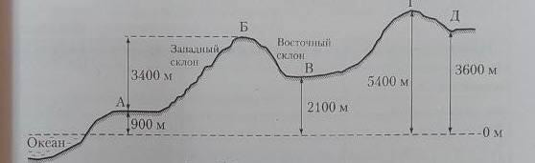

II. Операционно – познавательный этап.

Изучение нового материала
Блок 1. Абсолютная и относительная высота.
Любые неровности земной поверхности имеют определенную высоту.
Различают абсолютную и относительную высоту местности.
Абсолютная высота — высота точки земной поверхности над уровнем моря. Относительная высота — превышение одной точки земной поверхности над другой.
Абсолютную высоту любых объектов измеряют относительно уровня моря. Наиболее высокие и низкие отметки абсолютных высот на планах и картах обозначают точками и подписывают их значение цифрами.
Для определения относительной высоты объекта надо вычислить разность между абсолютной высотой его вершины и абсолютной высотой основания (подошвы).
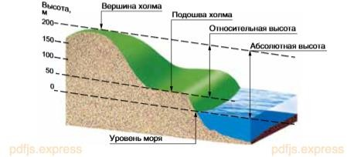

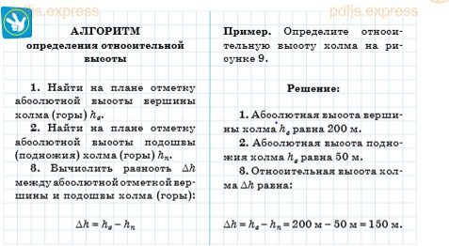

Блок 2. Изображение высот земной поверхности.
Чтобы на плане или карте отобразить участки местности со схожими характеристиками, используют изолинии (от греч. изо — равный).

Существуют различные виды изолиний. Для отображения неровностей (высот) земной поверхности пользуются специальными изолиниями — горизонталями.

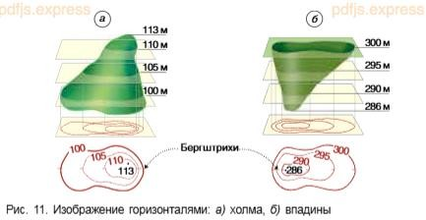
Горизонтали на карте проводят через равное количество метров.

Блок 3. Чтение плана местности.
Читать план местности — значит понимать значение условных знаков, уметь определять стороны горизонта, азимуты, абсолютные и относительные высоты, направления, расстояния, объекты и их взаиморасположение.
Планы местности всегда ориентированы относительно сторон горизонта.

Направление на север, как правило, обозначено в верхнем левом углу в виде специальной стрелки «север—юг». Но если на плане такая стрелка отсутствует, то считается, что верхняя рамка плана — северная, нижняя — южная, левая — западная, правая — восточная.
На все объекты, показанные на плане местности, можно определить направление и азимут. Если нет компаса, можно воспользоваться транспортиром. Например, на плане местности необходимо определить азимут на колодец, при условии, что вы находитесь у отдельно стоящего дерева вдоль грунтовой дороги. Для этого нужно провести одну условную линию, направленную на север, а вторую — на колодец. Полученный угол (отсчитываем по ходу часовой стрелки) и будет искомым азимутом (60°).
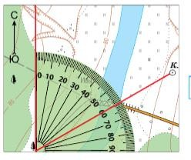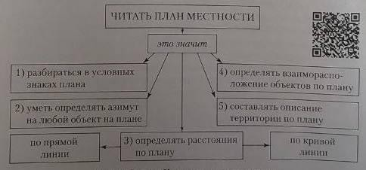

Блок 4. Определение расстояний с помощью масштаба.
Чтобы определить расстояние на плане с помощью масштаба, надо измерить длину искомого отрезка линейкой или циркулем-измерителем в сантиметрах, а затем перевести ее в реальную длину на местности.

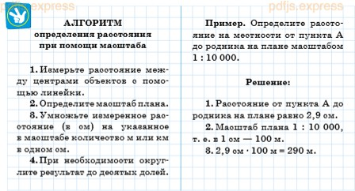

Физкультминутка
- Закрепление материала
Фронтальный опрос по вопросам после параграфа. А также учитель сообщает, что более точно полученные знания мы закрепим на следующем уроке при выполнении практической работы № 1.
Учитель объясняет данный рисунок, который был в начале урока.

III. Оценочно-рефлексивный этап.

Информация о домашнем задании
§3

Подведение итогов и выставление отметок 3.Рефлексия
Учащиеся высказывают впечатления об уроке, отвечая на вопросы:
  - Что нового вы для себя открыли?
  - Что было непонятным?

В-1  - Найдите соответствие:  а) численный; б) именованный; в) в 1 см  - 20 км; г) в 1 см – 1 км; д) 1 : 200 000.  - Какой масштаб крупнее:  а) 1 : 2 500 000 или 1: 4 500 000?  - На какой карте территория уменьшена в большее количество раз: 1 : 5000 или 1  : 10 000?  - Переведите численный масштаб 1 :  45 000 в именованный.  5. В каком масштабе расстояние 5 км отвечает отрезку 1 см? | Бланк ответа  - а) ; б) .  - а) ; б) .  .  .  .
В-2  - Найдите соответствие:  а) численный; б) именованный; в) 1 : 30 000; г) в 1 см – 5 км; д) 1 : 200 000.  - Какой масштаб крупнее:  а) 1 : 30 000 или 1: 25 000?  - На какой карте территория уменьшена в большее количество раз: 1 : 300 или 1 : 30?  - Переведите именованный масштаб 1 см – 40 км в численный.  - В каком масштабе расстояние 12 км имеет длину 6 см? | Бланк ответа  - а) ; б) .  - а) ; б) .  .  .  .

